Plan für die dritte Woche
Hallo zusammen,
ich hoffe es geht euch immer noch gut und euch ist nicht zu langweilig! Ihr kontrolliert bitte wieder mit grünem Stift dort,
wo ihr Lösungen finden musstet.
Dann arbeitet ihr an den Aufgaben für Deutsch, Mathe und
Englisch, Musik und Kunst.
Ihr müsstet schon längst mit dem Ägyptenkrimi fertig sein und die Fragen dazu beantwortet haben!
Jetzt schnappt ihr euch das Buch „Geisterschiff“. Dazu habe ich euch Wörter aufgeschrieben, die du kurz schriftlich erklären musst. Frag nach oder schau nach und schreibe deine Lösung auf!
Am besten, wenn du gerade die entsprechende Seite liest.
Lies jeden Tag mindestens 30 Seiten .
Sollte dein kariertes Heft schon voll sein, dann fang das nächste an! Denk daran, dass du die Hefte vorzeigen musst, wenn wir uns in der Schule wieder sehen!
Bleibt gesund und dann bis demnächst!
Deutsch
Montag | 272/1,ab, 2a, 3a Merkwissen abschreiben 273
Dienstag | 273/5,6, 274/1
Mittwoch | 274/2c,6, 275/1a,b,c Merkwissen abschreiben 275
Donnerstag | 279/8,9, 279/5,6,7
Freitag | 309 Merkwissen Adjektive abschreiben

Lektüre GE’ISTERSCHIFF
Die Zahl gibt die Seite an!
7 Gallionsfigur, 7 Taille, kitten 9, Scholle 11, Attraktion 13, Schwarte 16, Macke 21, Vorfahre 26, rangieren 27, konservieren 8, Gerüst 29, Kittel 31, Truhe 34, Deichkrone 35, Mulde 36, Barkasse 37, Reede 37, Tresen 38, rumoren 40, Generalschlüssel 40,
gleißend 41, Achterdeck 44, Deich 46, verlottern 47, zierlich 48, nuscheln 51, albern 56, Angel 57, stöbern 64, grienen 66, Restaurierung 67, fixieren 70, Pinnbrett 72, Takelage 73, Korridor 75, knipste 77, Vakat 78, verlauten 80, Obrigkeit 82, Exemplar 104, Zechpreller 106, Krimskrams 107, mulmig 108, böig 110, Heck 112, Luke 114, Backbord 122, Schießhunde 128, Revier 131, entpuppen 139,
Pranken 140, dämmrig 147, rentieren 151, Passagier 156, Hoffart 158, Podest 160, heuern 162, Heuer 163, Proviant 164, Profit 165, herummäkeln 172, mickrig 178, Rahen 184, Generator 186, gebieren 197, verstrubbelt 204, Freveltat 206, in die Tinte geritten 209, vermasselt 211, verzurrt 213, plane Ebene 215, Kuhle 218, Platane 219, abschwirren 23, Flinte ins Korn werfen 226, Dreispitz 230, Spektakel 234, Barriere 237, flaute ab 239, Fuchsschwanz 245, attackieren 250, fix sein 253, fällig gewesen 256, Erlös 258, apropos 262, Ölgötze 263, stierte 265, Gauner 266, Population 271,
Podest 273, hastete 275 Porträt 276, dichthalten 281 Öse 285, Anrichte 289, gekapert 292

Verbesserung/ Korrektur Deutsch 2. Woche
Text 271: Hallo Xaver, letzte Woche ……
271/ 1,2 ich ging - gehen, es gab -geben, ich fand – finden,
wir sahen zu - zusehen, sie begannen - beginnen,
wir erfuhren - erfahren , du wusstest – wissen
Merkwissen
Text 268: Seral erzählt Lars…
268/ 1 wir haben gespielt, ihr habt gespielt, ich habe mich
versteckt, ich habe gehört, Max hat ausgestellt,
Felicia hat entdeckt, wir haben gelacht,
jemand hat geklingelt
Merkwissen
Text 269: Seral erzählt: Wir sind nicht mehr….
269/4 wir sind geblieben – bleiben, wir sind gelaufen -
laufen, wir sind gerannt – rennen, Max ist gefallen -
fallen, er ist gegangen – gehen, alle sind angekommen -
ankommen, alle sind nass geworden – werden
Merkwissen
267 Text: Am Nachmittag…
sie helfen aus – aushelfen, er stellt her –herstellen,
er probiert aus – ausprobieren, er sieht zu- zusehen,
sie essen auf- aufessen
Merkwissen
267/4 wischen …ab, räumen… auf, werfen …weg,
packen …ein, geben …mit, schalten …aus, schließen …ab
308 Merksätze. Verben
Tätigkeiten beschreibt man mit …..bis
Der Tag fing gut an

Lösungen Englisch
82/9 1E,2B,3A,4C,5D
141/7 What, Why, Where, Who, What, When
140/4 3 doesn´t, 4 doesn´t, 5 don´t 6 doesn´t, 7 don´t
8 doesn´t
140/5 2 likes/doesn´t want, 3 don´t have /have
4 watch/ doesn´t like 5 doesn´t feed/ look
after 6 come/don´t come
141/6 a)Frage1,2,3,4 beantworten mit they, Rest mit he
b) Do birds like cats. No , they don´t.
Do normal birds talk? No , they don´t.
Do some birds eat crabs? Yes, they do.
Do some birds live near the sea? Yes, they do.
Does Sandy eat crabs? No, she doesn´t.
Does Sandy help Cyril? Yes, she does.
Does Sandy talk? Yes, she does.
Does Sandy like children? No, she doesn´t.

Englisch
Montag | 82/ 10a mit Antwort abschreiben, 83/11a
Dienstag | 83/11b, 140 5 More practice
Mittwoch | 83/12 10 Fragen + Antwort
Donnerstag | 84/1, 85 Invitation 1 und 2 abschreiben
Freitag | fehlende Wörter der U4 aufschreiben und lernen, 197…

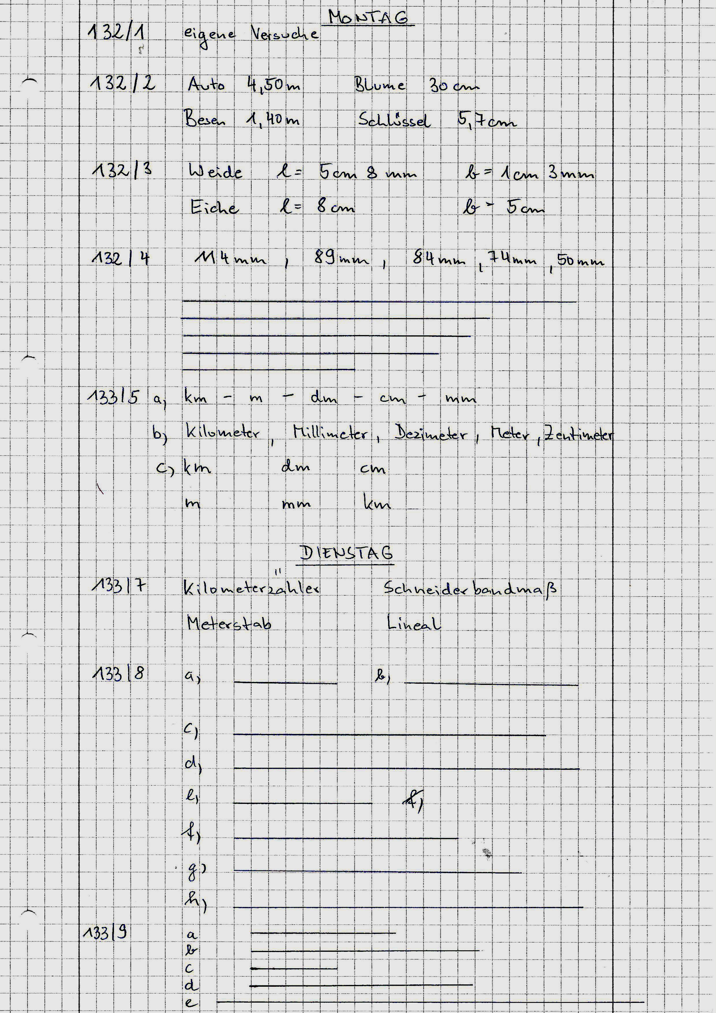
Lösungen Mathematik
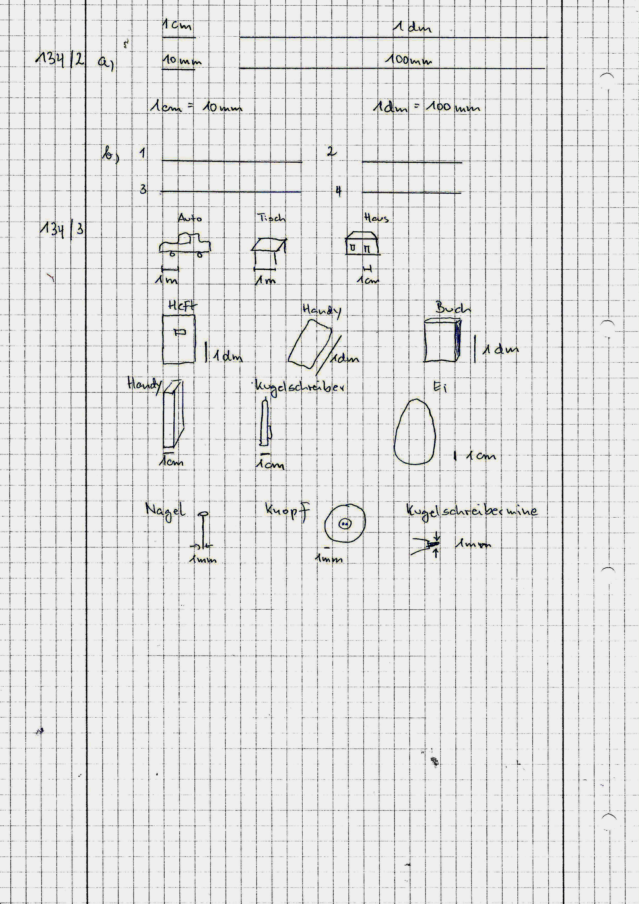
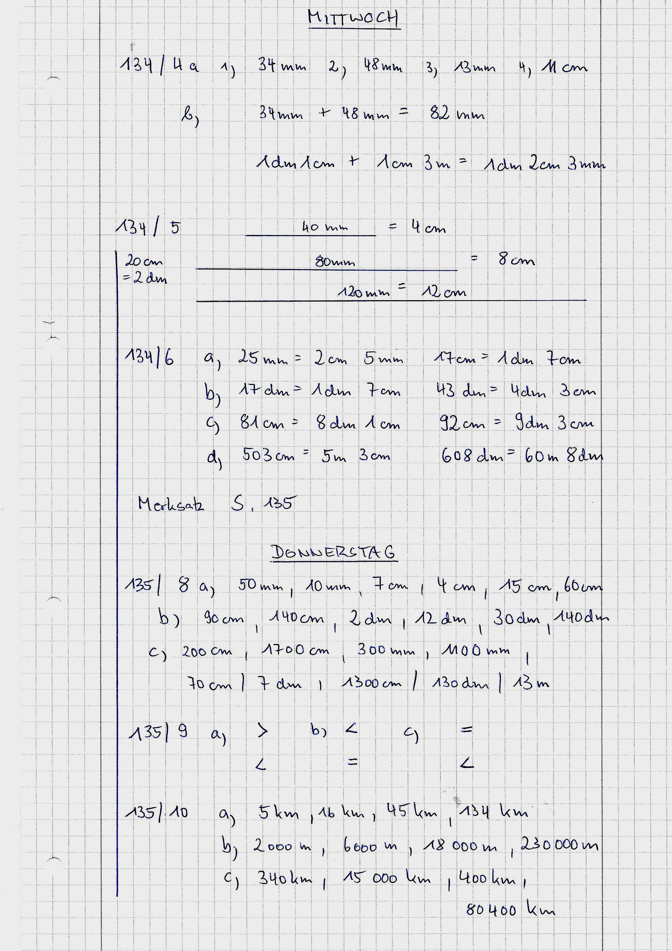
Mathe
Montag | 136/6,7,8,9
Dienstag | 137/2b Rechne in cm!, Merksatz abschreiben
Mittwoch | 138/ Bilder abzeichnen, eigene Maße eintragen;  Lernhilfe 139 abschreiben, 139/5, 139/7
Donnerstag | 148/1, 148/2a,b, 152/1, 154/2a,b,c
Freitag | 153/1, 154/2a,b,c, 154/4a,b
Pflichtvideo Lehrerschmidt Maßeinheiten Längenmaße
www.youtube.com/watch?v=-493P7bOZW4
www.youtube.com/watch?v=yGTVvJcATzE&list=PLa0u3J0uzAzmO2qcR9sc0sMaJOi3kRHWP&index=2&t=0s
und www.youtube.com/watch?v=0Zgf_Q_SCkA
Musik
Die Instrumente des Orchesters
www.youtube.com/watch?v=yzBgz8Si2O8
https://www.youtube.com/watch?v=uOftqyNj8ck
https://www.youtube.com/watch?v=TrXFDLDUcL4
https://www.youtube.com/watch?v=mTZ2wrkCVs4
Schau dir die Videos an und schreibe auf , welche Instrumente spielen bei den Streichern, Bläsern und Schlagwerk!
Zum Mittanzen https://www.youtube.com/watch?v=GIpShpGPpeI
neu https://www.youtube.com/watch?v=WAUQYBP6I7g
hier erklärt:
https://www.youtube.com/watch?v=qQgdNbAEJSg
Kunst
https://www.youtube.com/watch?v=EKtd2RuVpCY
https://www.youtube.com/watch?v=CdEcieIQitI
Zeichne einfach mit! Wenn du Zeit brauchst, drücke auf Pause!
GPG
Lies im Buch Seite 72,74 und 75 sowie 84 und 85.
Zu jedem Thema gibt es einen Merktext, den du abschreibst
und auch lernen musst.

Merktext Steinzeit
Die Menschen ernährten sich in der Steinzeit von Pflanzen und dem Fleisch von Tieren. Sie folgten den Tieren auf deren Futtersuche und sammelten Pilze, Früchte. Nüsse oder Honig.

Sie hatten deshalb keine festen Wohnsitze und waren ständig unterwegs zu neuen Gebieten. Solche Menschen nennt man Nomaden. .

Gemeinsam war es leichter größere Tiere wie Mammuts zu erle-gen. Deshalb schlossen sich die Nomaden in Gruppen = Horden zusammen und gingen gemeinsam auf die Jagd.

Schutz vor Kälte, wilden Tieren und anderen Gefahren suchten die Steinzeitmenschen oft in Höhlen.
In der Jungsteinzeit änderte sich in Tausenden von Jahren die Lebensweise vieler Menschen. Sie wurden sesshaft, blieben als an einem festen Ort.
Sie bauten feste Hütten, machten Wildtiere zu Haustieren und lernten Getreide heranzuziehen. Dadurch gab es mehr sichere Nahrung und die Bevölkerungszahl stieg.
Es entstand der Ackerbau und die Viehzucht, aber auch die Vorstellung vom Eigentum. Vieles wurde nicht mehr geteilt, sondern gehörte nun einzelnen.
In der Metallzeit lernten die Menschen Metall herzustellen.
Zuerst gelang dies mit Kupfer ab etwa 4000 v. Chr., dann folgte Bronze, schließlich Eisen. Man musste metallhaltige Gesteine
in Schmelzöfen erhitzen, das flüssige Metall in einer Kuhle auffangen und in eine Form gießen. Danach wurde es bearbeitet
z. B. verziert oder geschliffen.

